Geschichte Kl.9

0. Der Erste Weltkrieg (28.07.1914 → 11.11.1918)

0.1 Der Erste Weltkrieg – Eine neue Dimension der Kriegsführung
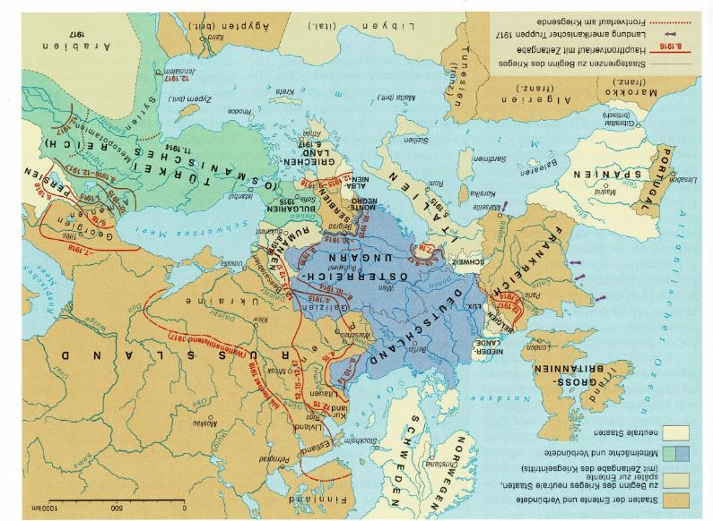
Verlauf:
Im Osten:
- anfänglicher Angriff von Russland wird durch Deutschland und Österreich - Ungarn bis östlich von Kiew

Im Westen:
- Deutschland nahm teile von Frankreich ein, wurde allerdings durch die Amerikaner wieder zurückgedrängt
- Österreich - Ungarn erobert einen Teil von Italien im Gebiet Südtirol
Auffälligkeiten:
- Norwegen, Schweiz, Schweden und Spanien bleiben im ganzen Verlauf des Krieges neutral
- Rasche Entscheidung im Krieg wurde schnell unmöglich → Ursache dafür war die neue Waffentechnik
- Maschinengewehre Panzer Flugzeuge & Luftschiffe, U-Boote, Giftgas, Flammenwerfer, Bunker, usw. verhinderten Entscheidungen → stattdessen wurde es ein Materialkrieg, der hohe Todeszahlen verursachte
- Weltkrieg, weil auch Kolonien gegeneinander kämpften
- War ein totaler Krieg (Auseinandersetzung, bei der alle gesellschaftlichen und wirtschaftlichen Ressourcen eingesetzt werden, um zu gewinnen) → Zivilbevölkerung half mit und wurde erstmals auch direktes Ziel von Angriffen (Bombardierung, Lebensmittleknappheit, usw.)

0.2 Kriegspropaganda
- Technische Entwickluung im ausgehenden 19. Jh. hatte auch Verkaufsförderung revolutioniert → Werbung als Massenphänomen entstand (Plakate, Postkarten, Tafeln, Anzeigen, usw.)
- Nutzen auch Regierungen vehement, um Feindbilder zu schaffen

1. Europa nach dem Ersten Weltkrieg - Revolutionen in Russland und Deutschland

1.1 Russland - Vom Zarenreich zur Sovietunion

LB.10/A
Mein Herr, das Land ist im Aufruhr, die Bürger wollen nicht länger unter eurer Herrschaft leben. Teile des Volkes fordern die Enínschränkung eurer Macht durch die Wahl eines Parlaments. Ihr musst dringend etwas unternehmen, um eure Macht zu sichern. Meine Empfehlung ist, das Volk durch die Wahl eines Parlaments aus Politikern, die ihr kontrolliert, zu beschwichtigen. Weiterhin sollten sie versuchen die jenigen, die am lautesten gegen Sie sind ins Exil zu zwingen oder durch andere Methoden zum Schweigen zu bringen. Wenn diese Ratschläge unbefolgt bleiben, sehe ich keine zukunft für unser glorreiches Zarenreich. Das Volk wird mit hoher Warscheinlichkeit versuchen, eine Revolution azuzetteln, um euch zu stürzen. Dannach wird höchstwarscheinlich versucht werden, eine sozialistische Regierung zu etablieren.

